附件 2

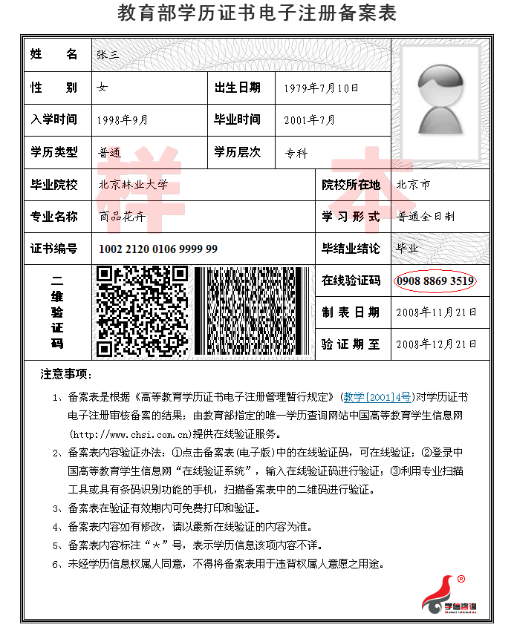
此表用于已取得大专（含）以上学历毕业证书者。请应聘者登陆中国高等教育学生信息网（http://www.chsi.com.cn/xlcx/lscx.jsp），获得学历证书电子注册备案表。尚未取得大专（含）以上学历毕业证书的应届毕业生请登陆中国高等教育学生信息网获得学籍证明。

